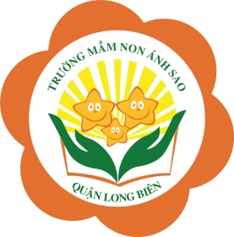 **Họ và tên bé:............................................Lớp: .............**

Bé hãy tìm và nối cặp con vật mẹ - con cho phù hợp và tô màu cho các cặp con vật đó nhé. 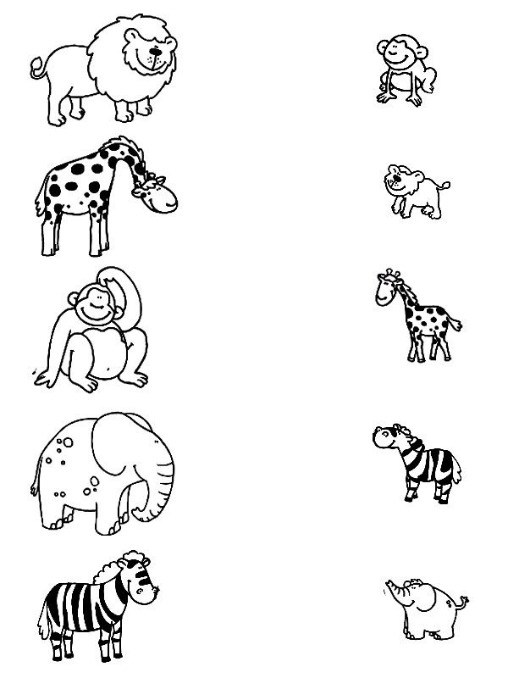

Bé hãy tìm bóng cho con vật và nối lại với nhau nhé. 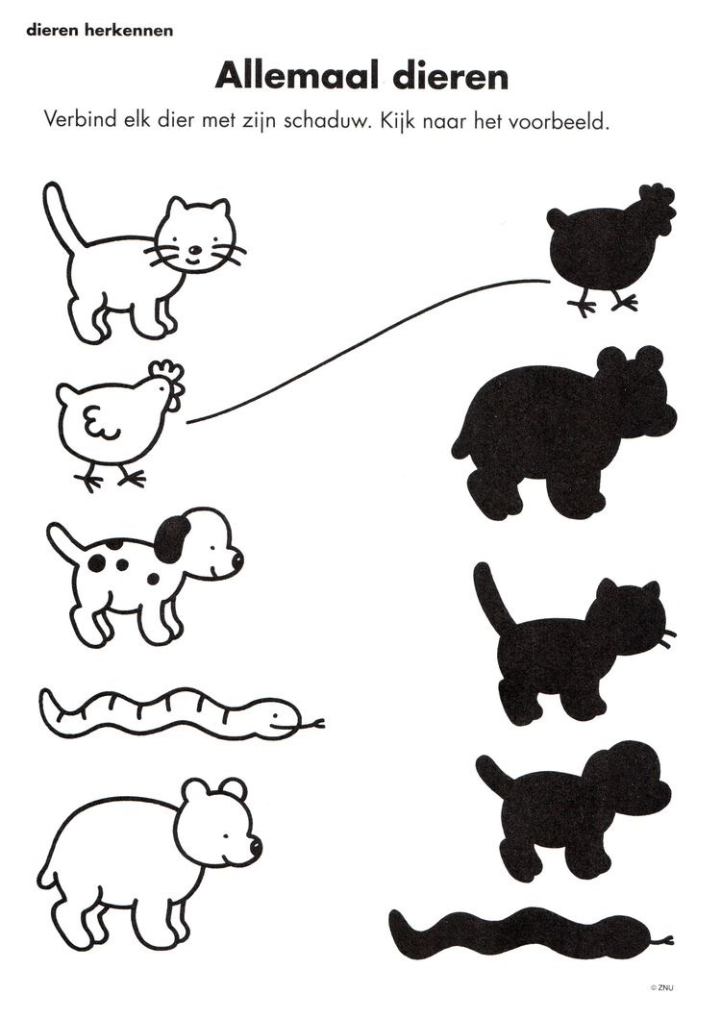

Bé hãy tô theo nét chấm mờ để hoàn thiện bức tranh thêm đẹp nhé. 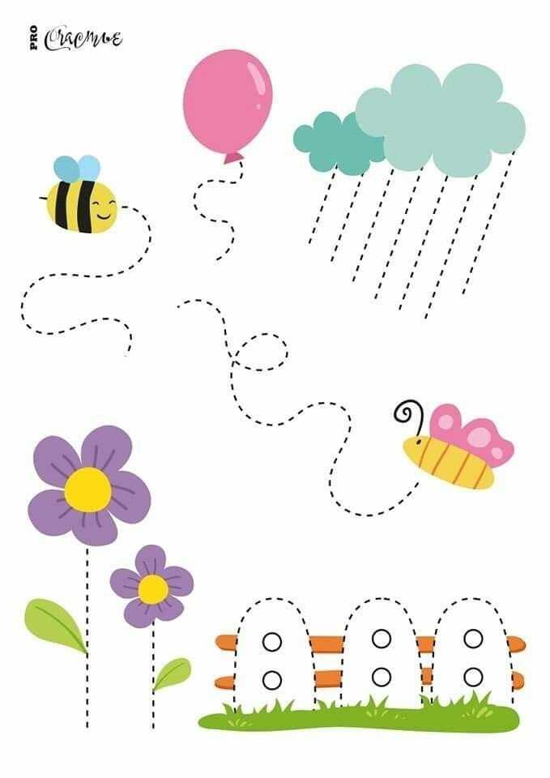

Bé hãy tô theo nét chấm mờ và tô màu hoàn thiện bức tranh thât đẹp nhé. 